Муниципальное бюджетное дошкольное образовательное учреждение

«Детский сад «Солнышко"

Спортивный праздник для детей младшей группы

«Мы здоровые ребятки: и зайчата, и бельчата»

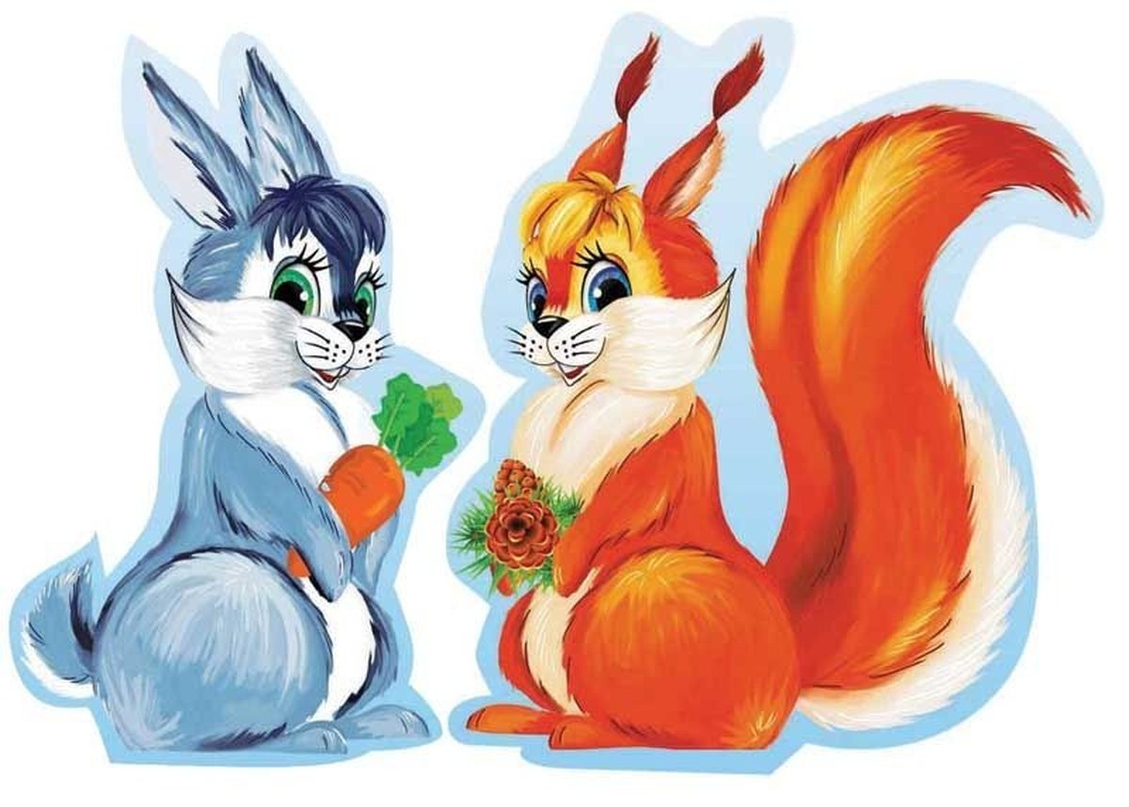

Подготовила и провела:

Чеснокова М.Н.

г.Ггарин,2023г.

Спортивный праздник для детей 3-4 лет «Мы здоровые ребятки: и зайчата, и бельчата»

Цель: приобщение детей к спорту и развитие у них стремления к здоровому образу жизни.

Задачи:

* формировать здоровый образ жизни;
* позабавить детей;
* способствовать накоплению социального опыта доброжелательных взаимоотношений;
* воспитывать интерес к игре.

Оборудование: гимнастические обручи по количеству детей, туннель , дуги, бубен, 2 корзины, разноцветные мячики, игрушка-белка, игрушка-зайка, платочки.

Ход развлечения

**Воспитатель:**

Мы пришли в спортивный лес,

Здесь полным полно чудес.

Сейчас все наши мальчики превратятся в зайчиков.

А все наши девочки превратятся в белочек.

*Мальчикам и девочкам на шею одеваются жетоны с соответствующей картинкой, таким образом, ребята делятся на две команды.*

**Воспитатель:**

Чтоб здоровым быть и крепким,

Спортом занимайтесь, детки!

Прыгай, бегай и играй,  
Никогда не унывай!

**Воспитатель :**

 Будем с вами заниматься и здоровья набираться?

Дети: Да!

**Воспитатель:**

Прежде чем начать заниматься, нужно сделать зарядку. Готовы?

Дети: Да!

*Ребята встают в круг вместе с воспитателями, выполняют упражнения с ускорением под музыкальное сопровождение "Танец озарной".*

**Воспитатель:**

Мы размялись и теперь готовы преодолевать препятствия.

Вам, Белочки и Зайчики, часто приходится бегать по лесу, перепрыгивать через сугробы, пролезать под корягами.

Вот мы сейчас и посмотрим, как хорошо это у вас получается.

*"Полоса препятствий" состоит из двух туннелей, под музыку дети преодолевают препятствие.*

Ведущая – Апчхи.

Дети желают здоровья

Ведущая – Спасибо, наверно простудилась, пока мы гуляли в лесу, а вы как закаляетесь, витамины – фрукты и овощи кушаете? Молодцы, ну если вы не простудились, тогда с платочками поиграем!

**Игра – разминку с платками**

Мы платочки всем покажем,

С ними дружно мы попляшем.

Мы возьмем за уголки

Наши яркие платки

И поднимем выше, выше,

Выше наших ребятишек.

Вот какой, вот какой,

Вот какой платочек мой.

Сядем тихо все в кружок,

Спрячем за наш платок.

А потом, а потом –

Всех ребяток мы найдем.

Игра проводится 2-3 раза.

**Воспитатель:** Вы, ребятки, молодцы! Все препятствия преодолели. Но ведь здоровье это не только спорт, но и правильное питание.

Зверюшки всегда делают себе запасы на зиму. Давайте посмотрим, в чьих кладовушках больше припасено.

**Воспитатель:** Девочки несут припасы, Белочке в розовую корзинку, мальчики для Зайчика в голубую.

*Игра-эстафета с мячиками. В большой корзине разноцветные мячики, дети по команде относят их в две корзинки. Девочки несут припасы в розовую корзинку белочке, а мальчики в голубую корзинку зайчику. Во время игры звучит весёлый народный наигрыш.*

**Воспитатель:** Видим, что и зайчики, и белочки к зиме подготовились, запасы полезной еды у всех хорошие.

А вот умеют ли наши белочки и зайчики от врагов спасаться? Кто может съесть зайчиков и белочек, ребята?

Дети: Волк, лиса.

**Воспитатель:** Правильно. Чтобы вас не поймали волк и лиса, нужно прятаться в свой домик. Поиграем?

Дети: Да!

**Воспитатель:**

Буду в бубен я играть -

Выходите погулять.

Если бубен замолчит ,

Каждый в домик поспешит.

*Игра с бубном. По всему периметру зала раскладываются разноцветные гимнастические обручи (домики зверюшек). Когда звучит бубен, ребята произвольно бегают по залу, когда тот замолкает, они должны вернуться в свой "домик".*

**Воспитатель :** Какие вы, ребята, молодцы! Никто страшному зверю в лапы не попал! Вот какие у нас детки сильные, здоровые, ко всему готовые!

Сегодня ребятки - лесные зверушки - заслужили награду, это очень вкусное и полезное угощение: вот какая морковка большая!

**Воспитатель:**

А морковь - то не простая,

И внутри - то не пустая,

И стучит там и гремит.

Посмотрите, что там лежит?

Вот так чудо! Вот так клад!

Здесь конфеты для ребят!

*Малыши получают сладкие подарки.*